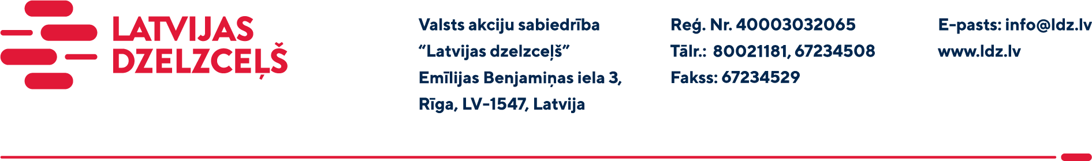

UZAICINĀJUMS PIEDĀVĀJUMA IESNIEGŠANAI TIRGUS IZPĒTEI

VAS „Latvijas dzelzceļš” Elektrotehniskā pārvalde veic tirgus izpēti “Energodispečeru SCADA sistēmas atjaunošana” (turpmāk – tirgus izpēte).
Tirgus izpētes priekšmets un apjoms: saskaņā ar tehnisko uzdevumu (1.pielikums).
Darbu izpildes termiņš (Objekta nodošanas un pieņemšanas akta abpusējas parakstīšanas datums): 5 (piecu) mēnešu laikā no līguma abpusējas parakstīšanas brīža
Samaksas nosacījumi: Pēc Darbu pabeigšanas pilnā apjomā (Objekta nodošanas un pieņemšanas akta abpusējas parakstīšanas datums), 30 (trīsdesmit) kalendāra dienu laikā no rēķina saņemšanas dienas.
Garantijas termiņš: darbiem, materiāliem - maksimāli iespējamais, bet ne mazāk kā 2 (divi) gadi no Objekta nodošanas un pieņemšanas akta abpusējas parakstīšanas dienas.
Piedāvājuma cenā (2.pielikums) jābūt iekļautām absolūti visām izmaksām, kas saistītas ar darbu izpildi, ņemot vērā tehniskajā uzdevumā noteikto, tehniskā projekta izstrādes izdevumi, materiālu transportēšanas un iegādes, to uzstādīšanas un montāžas izdevumi, demontāžas darbu izdevumi, servera konfigurēšanas darbu, programmnodrošinājuma pārnešanas un programmēšanas darbu izdevumi, KVM konfigurēšanas darbu izdevumi, SCADA darbības pārbaudes izdevumi, mehānismu ekspluatācijas izdevumi, izpilddokumentācijas izstrādes izdevumi, personāla un administratīvās izmaksas, muitas, atmuitošanas, dabas resursu, sociālais u.c. nodokļi (izņemot PVN) saskaņā ar Latvijas Republikas tiesību aktiem, pieskaitāmās izmaksas, ar peļņu un riska faktoriem saistītās izmaksas, neparedzamie izdevumi utml.
Kvalifikācijas prasības pretendentiem – atbilstoši 3.pielikumam.
Lūdzam Jūs līdz 2024.gada 18.aprīlim iesniegt piedāvājumu ar paraksttiesīgās personas parakstu VAS “Latvijas dzelzceļš” Elektrotehniskajai pārvaldei, Emīlijas Benjamiņas ielā 3, Rīgā, LV-1050, vai elektroniskā formā (parakstītu un ieskenētu kopijas formā vai parakstītu ar drošu elektronisko parakstu), nosūtot uz e-pastu: ep@ldz.lv.
Kontaktpersona: 29532285.
Šīs tirgus izpētes mērķis ir izvērtēt situāciju tirgū, apzināt finansiālajām iespējām atbilstošu pakalpojumu iegādi utt., un šis uzaicinājums piedāvājuma iesniegšanai nerada tā saņēmējam un LDz pienākumu nākotnē slēgt darījumu par Tirgus izpētē noteikto priekšmetu. Tirgus izpētes rezultāti netiks oficiāli publicēti/paziņoti.
Uzaicinājumā minētos personas datus to saņēmējs drīkst apstrādāt tikai saskaņā ar Fizisko personu datu apstrādes likuma prasībām.
Pielikumā:
- 1.pielikums: “Tehniskais uzdevums”;
- 2.pielikums: “Piedāvājums tirgus izpētei /forma/”;
- 3.pielikums: “Kvalifikācijas prasības pretendentiem”.

